**GPIO**

1. **用途**

用于实现对单根外部管脚的管理

* 功能配置
* 输出高电平/低电平
* 检测输入电平
* 控制输出电流
* 上拉/下拉

1. **原理**

* 功能配置

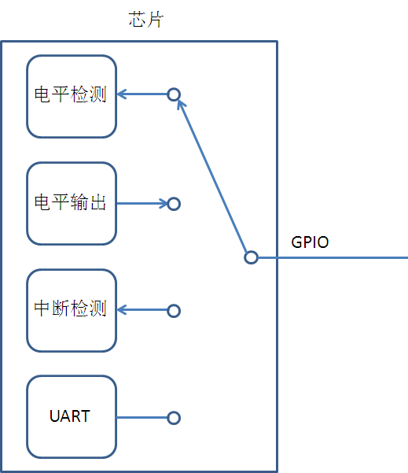

GPIO一般为多功能(Muxed)管脚，可以配置成输入(高低电平检测)、输出(高/低电平)、中断(中断检测锁存)和功能(其他内部硬件控制，如：UART控制)。

* **上拉/下拉**

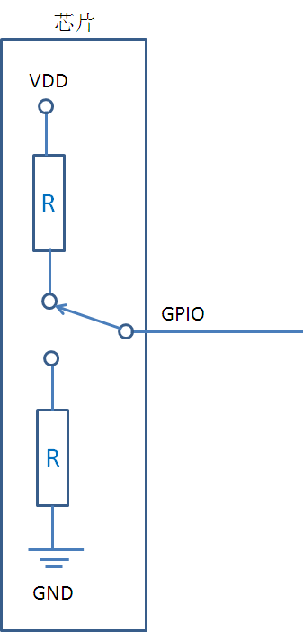

软件可以配置在芯片内给GPIO管脚加上拉/下拉电阻。